Лекция 2. Пространство ввода-вывода.

Питание микроконтроллеров. командные циклы

2.1 Пространство ввода-вывода.
Основной интерфейс между МК и внешними устройствами реализуется через параллельные порты ввода / вывода. Во многих МК выводы этих портов служат также для выполнения других функций, например, последовательного или аналогового ввода / вывода.
Во многих МК отдельные выводы портов могут быть запрограммированы на ввод или вывод данных. Необходимо обратить особое внимание на то, что при вводе данных считывается значение сигнала, поступающего на внешний вывод, а не содержимое триггера данных. Если к внешнему выводу подключены выводы других устройств, то они могут установить свой уровень выходного сигнала, который будет открыт вместо ожидаемого значения данных, записанных в триггер. В некоторых МК существует возможность выбора между чтением данных, установленных на выходе триггера или на внешнем выводе.
Когда на шину необходимо вывести «0» или «1», то сначала записывают соответствующее значение в триггер данных, а затем с помощью триггера управления на выходе устанавливается необходимый уровень потенциала. Триггер управления позволяет вывод данных на шину. В современных МК обеспечивается индивидуальный доступ к триггеров данных и управление адресной шины.
Внешний вывод может быть также использован для подачи запроса прерывания. Это, как правило, реализуется, когда вывод работает в режиме ввода.
Самый распространенный вид связи между различными электронно-вычислительными системами - это последовательный обмен. В этом случае байт данных передается по одному проводу бит за битом с обеспечением синхронизации между приемником и источником данных. Очевидное преимущество последовательной передачи данных состоит в том, что она требует небольшого количества линий связи.
Существует множество стандартных последовательных протоколов передачи данных. В некоторых МК эти протоколы реализуются внутренними схемами, размещенными на кристалле, что позволяет упростить разработку различных приложений.

2.2 Технология изготовления кристаллов и типы корпусов микроконтроллеров
Микросхема, интегральная микросхема (англ. Integrated circuit) - электронная схема, реализованная в виде полупроводникового кристалла (чипа) и выполняет определенную функцию. Изобретена в 1958 году американскими изобретателями Джеком Килби и Роберт Нойс.
Кристалл - полупроводниковая структура, на поверхности которой сформированы контактные площадки. Часто под интегральной схеме (ИС) понимают собственно кристалл или плёнку с электронной схемой, а под микросхемой (МС) - ИС в корпусе.

уровни проектирования
-  Логический - логическая схема (логические инверторы, элементы ИЛИ-НЕ, И-НЕ и т.д.).
-  схемо- и системотехнический уровень - схемо- и системотехнических схемы (триггеры, компараторы, шифраторы, дешифраторы, АЛУ и т.д.).
-  Электрический - принципиальная электрическая схема (транзисторы, конденсаторы, резисторы и т.д.).
-  Физический - методы реализации одного транзистора (или небольшой группы) в виде легированных зон на кристалле.
-  Топологический - топологические фотошаблоны для производства.
-  Программный уровень - позволяет программисту программировать (для микроконтроллеров и микропроцессоров) модель разрабатываемого используя виртуальную схему.
Сейчас большая часть интегральных схем проектируется с помощью специализированных САПР, которые позволяют автоматизировать и значительно ускорить производственные процессы, например, получение топологических фотошаблонов.
технологии изготовления
Основным элементом аналоговых микросхем являются транзисторы (биполярные или полевые). Разница в технологии изготовления транзисторов существенно влияет на характеристики микросхем. Поэтому нередко в описании микросхемы указывают технологию изготовления, чтобы подчеркнуть тем самым общую характеристику свойств и возможностей микросхемы. В современных технологиях объединяют технологии биполярных и полевых транзисторов, чтобы добиться улучшения характеристик микросхем.
По технологии изготовления транзисторов микросхемы делятся:
• микросхемы на униполярных (полевых) транзисторах - самые экономичные (по потреблению тока)
• микросхемы на биполярных транзисторах.
При изготовлении микросхем используется метод фотолитографии (проекционной, контактной и др.), При этом схему формируют на подложке (обычно из кремния), полученной путем резки алмазными дисками монокристаллов кремния на тонкие пластины. Ввиду малости линейных размеров элементов микросхем, от использования видимого света, а также ближнего ультрафиолета, при засветке давно отказались.
В качестве характеристики технологического процесса производства микросхем указывают минимальные контролируемые размеры топологии Фотоповторители (контактные окна в оксиде кремния, ширина затворов в транзисторах и т. Д.) И, как следствие, размеры транзисторов (и других элементов) на кристалле. Этот параметр, однако, находится во взаимозависимости с рядом других производственных возможностей: чистотой получаемого кремния, характеристиками инжекторов, методами фотолитографии, методами травления и напыления.
Роки | мінімальний контрольований розмір
В 1970-х | 2-8 мкм
в 1980-х | 0,5-2 мкм
Початок 1990-х років | 0,5-0,6 мкм (500–600 нм)
Середина1990-х років | 250–350 нм
Кінець 1990-х років | 80 нм (але не у масовому виробництві)
2009 рік | до 90 нм
2010 | 32 нм
Сучасність | 22 нм

Как правило, микроконтроллеры в стандартных DIP- и CERDIP- корпусах (в обозначениях приборов им соответствуют буквенные классификаторы Р и JW) с двухрядными штыревыми выводами, предназначенными для установки в сквозные отверстия, имеют поперечный размер 0,300 "или 0,600" и шаг выводов 0,100 ". при этом высота прибора зависит от конкретного типа используемого корпуса.
Устройства, ориентированные на технологию поверхностного монтажа, выполняются в плоских корпусах с двухрядным расположением выводов (типа SO) или в квадратных пластмассовых корпусах с четырехсторонним расположением выводов (классификаторы РТ, РQ и L).
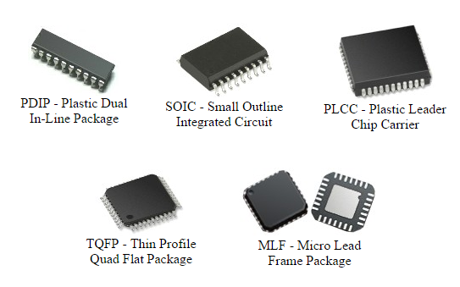
Рис. 1 Типы корпусов микроконтроллеров
DIP (Dual Inline Package) - тип корпуса микросхем, является наиболее распространенным типом корпусов. Имеет прямоугольную форму с двумя рядами выводов по длинным сторонам. Может быть выполнен из пластика или керамики. В обозначении корпуса указывается количество выводов. Компоненты в корпусах DIP обычно от 4 до 40 выводов, возможно есть и более. Большинство компонентов имеет шаг выводов 2.54 миллиметра и расстояние между рядами 7.62 или 15.24 миллиметра.
SOIC (Small-Outline Integrated Circuit) - предназначен для поверхностного монтажа Имеет форму прямоугольника с двумя рядами выводов по длинным сторонам. Как правило, нумерация выводов одинаковых микросхем в корпусах DIP и SOIC совпадает.
PLCC (Plastic Leaded Chip Carrier) и PLCC (Ceramic Leaded Chip Carrier) представляют собой квадратный корпус с расположенными по краям контактами, предназначенный для установки в специальную панель (часто называемую «кроваткой»).
TQFP (Thin Quad Flat Pack) - тип корпуса микросхемы. Имеет толщина 1 мм и имеет стандартный размер выводов (2 миллиметра). Возможное количество выводов от 32 до 176 при размере одной стороны корпуса от 5 до 20 миллиметров. Используются медные выводы с шагом 0.4, 0.5, 0.65, 0.8 и 1 мм.

2.3 Питание микроконтроллеров
Любое устройство на базе микроконтроллеров имеет питается от стабилизированного источника напряжения. Все модели микроконтроллеров AVR могут получать питание напряжением в пределах 2,7-5,5 В. а некоторые из них (те что с индексом L) работают даже при снижении питания до 1,8 В. Лучшим вариантом - питать микроконтроллер от 5 вольт. При таком напряжении питания частота работы микроконтроллера может быть поднята до максимальных значений 16-20 МГц.
Есть один момент, который очень роднит все типы контроллеров с обычными цифровыми микросхемами серии К155 - это питание строго 5 вольт. Конечно найти такое напряжение в устройстве подключенном к сети не проблема. А вот использовать микроконтроллеры в составе малогабаритных устройств с Батареечная питанием уже сложнее. Как известно, микроконтроллер воспринимает только цифровые сигналы - логический ноль или логическую единицу. Для микроконтроллера при напряжении питания 5В логический ноль - это напряжение от 0 до 1,3 В, а логическая единица - от 1,8 до 5 В. Поэтому для его нормальной работы и нужно такое значение напряжения питания. Для получения максимального быстродействия при высокой частоте - питание в диапазоне от 4,5 до 5,5 вольт при тактовой частоте 0 ... 16 МГц. Для некоторых моделей - до 20 МГц. Для экономической работы на небольших тактовых частотах - 2,7 ... 5,5 вольт при частоте 0 ... 8 МГц. Маркировка микросхем второго типа отличается от первого тем, что на конце добавляется буква "L". Существуют и микроконтроллеры с возможностью понижения питания до 1.8 В, они маркируются буквой "V". Но за все надо платить, и при снижении питания должна быть снижена и тактовая частота.

2.4 Потребляемая мощность
Потребляемая микроконтроллерами мощность зависит от режима функционирования. Есть три значения мощности, потребляемой микроконтроллером в различных рабочих условиях. Первое - собственная мощность, необходимая для нормальной работы микроконтроллера. Второе - мощность, потребляемая устройствами ввода-вывода, которую нужно учитывать, когда микроконтроллер производит обмен данными с внешними устройствами. Третье - мощность, потребляемая в «спящем» режиме, когда микроконтроллер ожидает наступления внешнего события, что переключит его в рабочий режим. В зависимости от режима работы микроконтроллера, реализованный на его основе устройство может при одном и том же месте энергии функционировать в течение нескольких часов или нескольких месяцев.
Собственная мощность - это мощность, которую потребляет микроконтроллер, когда к его выводам не подключены внешние устройства. Значение этой мощности зависит, главным образом, от тока потребляемого при переключении CMOS-элементов (CMOS, К-МОП; комплементарный металл-оксидный полупроводник), который является функцией скорости работы микроконтроллера.
С понижением тактовой частоты потребляемая мощность, равную произведению напряжения питания на ток, будет сокращаться. Это означает, что программное обеспечение должно быть компактным, чтобы увеличить срок работы устройства без изменения комплекта батарей, что может быть весьма важным для некоторых областей применения.
Очевидно, что снижение собственной мощности возможно при уменьшении напряжения питания. Реализация этой возможности зависит от типа используемого микроконтроллера и подключенных к нему устройств. Многие современные микросхемы могут работать при снижении напряжения питания до 2,0 В.
Мощность, потребляемая в режиме ввода-вывода, зависит от того, какую мощность микроконтроллер должен затратить на управление работой внешних устройств. Значение этой мощности определяется конкретным вариантом применения микроконтроллера. Во многих приложениях микроконтроллер является единственным активным устройством - например, вводит исходные данные с клавиатуры и выдает результаты обработки на светодиоды. Если микроконтроллер выдает управляющие сигналы непрерывно, даже когда внешние устройства не требуют обслуживания, то данное устройство будет потреблять больший ток (а значит, и мощность), чем это необходимо для нормальной работы.
Потребление мощности в «спящем» режиме. В этот режим микроконтроллер обычно входит после выполнения специальной команды. Тактовый генератор микроконтроллера при этом приостанавливается до наступления некоторого события, например, поступление сигнала от сторожевого таймера или изменения состояния определенного входа.
Использование «спящего» режима может уменьшить потребляемую мощность с уровня в несколько милливатт до микроватт.

«Спящий» режим - это виртуальный выключатель, реализован внутри микроконтроллера. Его использование обеспечивает ряд преимуществ. Во-первых, такой виртуальный выключатель дешевый и надежный - при его включении-выключении отказы возникают значительно реже, чем при работе электромеханического выключателя. Во-вторых, в «спящем» режиме сохраняется содержимое памяти данных RAM. А последнее преимущество чисто эстетическая: устройства, которые можно включать и выключать кажутся привлекательными для пользователя.
«Спящий» режим имеет один потенциальный недостаток, существенный для некоторых приложений: время, необходимое для выхода из «спящего» режима и запуска тактового генератора может достигать десяти миллисекунд. Действительно, такая задержка может оказаться слишком большой при взаимодействии с другой компьютерной системой. Однако если основной задачей микроконтроллера является работа с человеком, то такая задержка проблем не вызывает.
При работе микроконтроллера в «спящем» режиме необходимо убедиться в отсутствии тока, потребляемого элементами нагрузки, подключенными к его выводам. Ток втекает в микроконтроллер от светодиода, подключенного к шине питания, вызовет увеличение потребления мощности в «спящем» режиме.

2.5 Сброс микроконтроллера
Сброс RESET можно осуществить тремя способами:
1. Внешним импульсом сброса RESET;
2. Внутренним сбросом при падении напряжения питания ниже уровня VIT- (LVD) (рис.2).
3. Внутренним сбросом по завершении времени ожидания сторожевого таймера.
Вывод сброса является двунаправленным и имеет встроенный маломощный резистор нагрузки. Для сброса необходимо подать низкий уровень на вывод сброса RESET.
Время сброса составляет 30 мкc. Рассмотрим более подробно внутреннее сброса по сигналам LVD и AVD
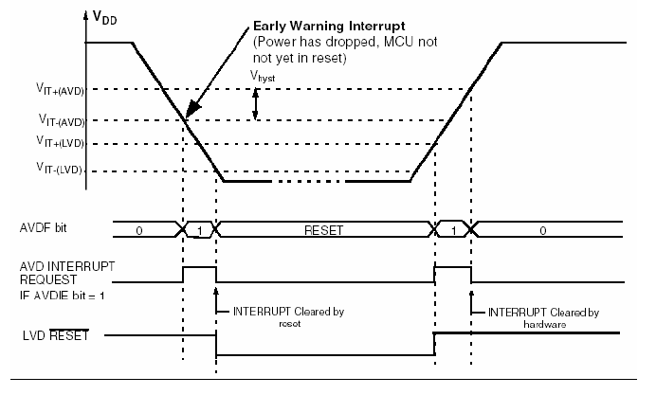
Рисунок 2. Генерация сигналов RESET при падении напряжения питания
Супервизор напряжения LVD (LVD датчика низкого напряжения) реализует сброса, если напряжение питания VDD опускается ниже установленного значения. Пороговое напряжение формируется соответствующим опционным битом, и ее уровень может быть низким, средним или высоким.
Функция вспомогательного детектора напряжения (AVD) основана на аналоговом сравнению напряжения, подаваемого на микроконтроллер, с заданным значением напряжения питания VDD (UAVD). Выход сравнения AVD может быть прочитан в реальном времени с помощью соответствующего программного приложения, благодаря наличию биту AVDF в регистре. Этот бит доступен только для чтения.
Функция AVD может использоваться только, если установлено разрешение соответствующим битом LVD. Вспомогательный детектор напряжения (AVD) может вызвать прерывания. В случае снижения напряжения питания микроконтроллера ниже значения VIT- (АVD), возникает прерывание раннего оповещения AVD, в результате чего программа завершается безопасно, без сброса микроконтроллера.
В процессе сброса во все регистры ввода-вывода записываются их начальные значения и выполнения программы начинается с вектора сброса. По вектору сброса должна сохраняется инструкция абсолютного перехода на метку процедуры обработки сброса. Если в программе не используются источники прерывания, то векторы прерываний не используются, а зарезервированные под них ячейки памяти могут использоваться для равномерного расположения кода программы. Есть также случай, когда вектор сброса расположен в секции прикладной программы, а векторы прерываний находятся в загрузочном секторе или наоборот.
Порты ввода-вывода AVR-микроконтроллера немедленно возвращаются к их первоначальному состоянию, как только один из источников сброса становится активным. Для этого не нужно работа какой-либо синхронизации.
После прекращения действия всех источников сброса вступает в силу счетчик задержки, продлевающий внутренний сброс. Данная последовательность нужна для обеспечения запуска микроконтроллера при достижении напряжением питания стабильного уровня.

2.6 Тактовые сигналы и генераторы.
Существует три способа задания тактовой частоты МК. Первый способ - использование кварцевого резонатора. Второй способ синхронизации - использование RC генератора. Третий способ синхронизации - это подача тактовых импульсов от внешнего генератора. С его помощью можно задать любую частоту синхронизации.
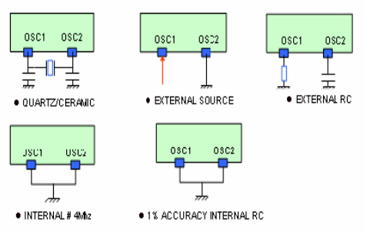
Рис.3 Тактовые генераторы
Тактовый генератор В микроконтроллере используются следующие источники тактирования (рис.3)
• внутренний генератор, стабилизированный кристаллическим / керамическим резонатором, (рис. 3, а)
• ?? внешние тактовые сигналы (рис. 3, б)
• ?? внутренний RC-генератор (рис. 3, в)
• ?? внутренний генератор 4 МГц (рис. 3, г)
• ?? внутренний 1% RC генератор (рис. 3, д).
Тактовый генератор формирует также 32 МГц импульсы для таймера Auto-reload и имеет в своем составе опциональную схему фазовой автопидстройкы частоты (PLL) для получения 4 или 8 МГц путем умножения частоты на 8 или 4 Управление тактовым генератором осуществляется с помощью регистра управления / статуса синхроимпульсов MCCSR (MAIN CLOCK CONTROL / STATUS REGISTER) и RCCR (RC CONTROL REGISTER) - регистр управления RC-генератора. Структура регистра MCCSR приведена на рис. 6, где обозначено:
- MCO (Main Clock Out - главный выход тактовой частоты). При MCO = 1 главный
выход тактовой частоты подключен к вывод МСО;
- SMS (Slow mode select - медленный режим) Бит SMS задает частоту входных
синхроимпульсы fOSC (при SMS = 0) или fOSC / 32 (при SMS = 1).

2.7 Командные циклы
Следует обратить внимание на то, что командные циклы и такты синхронизации не одно и тоже.
Командный цикл обычно состоит из нескольких тактов, которые необходимы процессора для выполнения команды. На рис. 4, показан командный цикл, состоящий из четырех тактов.
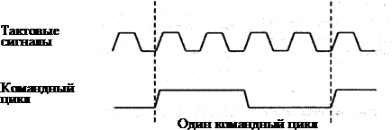
Рис.4 Командный цикл, состоящий из 4-х тактов
Почти все команды выполняются в течение одного командного цикла. В двух случаях выполнения команды занимает два командных цикла:
• проверка условия и переход;
• изменение программного счетчика как результат выполнения команды.
Один командный цикл состоит из четырех периодов генератора. Таким образом, для генератора с частотой 4 МГц время исполнения командного цикла будет 1 мкс.
Основные форматы команд МК изображены на рис. 5.
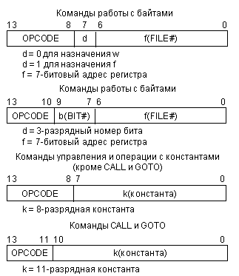
Рис. 5 Основные форматы команд
2.8 Программный счетчик
Программный счетчик (Program Counter) или счетчик команд (СК) используется для указания следующей команды выполняемой программы.
Реализация этой функции значительно усложняется, когда необходимо сохранить содержимое СК при нажатии подпрограмм и обработке запросов прерывания или обеспечить ветвление программы.
СК представляет собой счетчик с параллельным вводом / выводом. В процессорах с Принстонской архитектурой содержание СК поступает оп шине данных в схему управления памятью, указывая адрес считывается команды.
Часто СК входит в состав схемы управления памятью - это позволяет избежать передачи адреса с внутренней шины данных. Важные особенности функционирования СК - параллельная загрузка нового содержимого, поступающего с шины данных, возможность сброса (возврат к адресу первой команды программы), реализация инкремента.
В 8-разрядных МК разрядность СК обычно больше, чем 8 бит. При загрузки в СК нового адреса, он поступает по шине данных частями по 8-бит, требует выполнения дополнительных машинных циклов. Чтобы сократить время загрузки СК, некоторые МК имеют команды ветвления, при которых загружается только 8 младших разрядов адреса, а старшие разряды остаются без изменения.
При выполнении такой команды достаточно передать по шине данных только один байт, тогда как для загрузки полного 16 разрядного адреса нужно пересылки двух байт.
После чтения очередной команды содержимое СК увеличивается (инкрементируется), чтобы обеспечить переход к адресу следующей команды. Если выполняется вызов подпрограммы или происходит прерывание, то адрес возврата (текущее состояние СК) может быть сохранен в стеке без выполнения дополнительных тактов для инкремента содержимого СК. В работе с МК необходимо следить, чтобы значение СК не вышло за пределы памяти программ. Так как это может привести к выполнению неопределенных команд и непредсказуемому результату.
Арифметико-логическое устройство (АЛУ) процессора используется для выполнения математических операций в программе. Это операции включают сложение, вычитание, логическое И, логическое ИЛИ, сдвиг содержимого регистров и установку содержимого регистра состояния в соответствии с полученными результатами. АЛУ не используется при чтении или записи данных или команд, оно служит только для обработки данных.

Список использованной литературы
1. http://life-prog.ru/ukr/view_arhitektura.php?id=2
2. http://uk.wikipedia.org/wiki/%D0%86%D0%BD%D1%82%D0%B5%D0%B3%D1%80%D0%B0%D0%BB%D1%8C % D0% BD% D0% B0_% D0% BC% D1% 96% D0% BA% D1% 80% D0% BE% D1% 81% D1% 85% D0% B5% D0% BC% D0% B0
3. https://ru.wikipedia.org/wiki/%D0%9C%D0%B8%D0%BA%D1%80%D0%BE%D0%BA%D0%BE%D0%BD%D1%82 % D1% 80% D0% BE% D0% BB% D0% BB% D0% B5% D1% 80
4. http://voipchip.ru/content/view/465/33/
5. http://madelectronics.ru/libray/2msp430.htm
6. http://www.rpd.univ.kiev.ua/downloads/student/MK_Ukr_1.0.3.pdf

